"Tolerancja"
Propozycja zajęć dla 5-6 latków na 04.06.2020 czwartek

Temat dnia. Inny nie znaczy gorszy. Uczymy się tolerancji.
Zacznijmy dzisiejszy dzień od ćwiczeń języka.
1. Ćwiczenia logopedyczne dla dzieci „Jak język wyruszył dookoła świata”
Język wyruszył w podróż dookoła świata (dzieci rysują koła językiem, po górnej i po dolnej wardze). Wędrował przez góry i doliny (dzieci unoszą język za górne i za dolne zęby), a potem wspiął się na wysoką górę (dzieci czubkiem języka dotykają do górnego wałka dziąsłowego), z której rozpościerał się przepiękny widok. Bardzo go zadziwił (dzieci wysuwają wargi do przodu – ooooo). Kiedy z niej zszedł, zobaczył gromadkę dzieci i przywitał się z każdym osobno (dzieci dotykają językiem każdego zęba osobno na górze i na dole). Potem długo płynął łódką i machał wiosłami (dzieci przesuwają język do prawego i do lewego kącika ust). Na koniec wsiadł do samolotu, który leciał wysoko nad chmurami (dzieci przesuwają język po górnej wardze), aż wreszcie wylądował na ziemi (dzieci chowają język za dolne zęby).
2. Słuchanie opowiadania ,,Inny’’ A. Widzowskiej.
Do grupy Ady dołączył nowy przedszkolak. Pani przedstawiła go dzieciom i powiedziała, że ma na imię Anuj. Nikt nie chciał się z nim bawić, bo wyglądał inaczej niż wszyscy: miał ciemną skórę i czarne oczy, tak czarne jak nocne niebo. Chłopiec siedział w kąciku i rysował coś na kartce.
To piesek? – zapytała Ada, przyglądając się rysunkowi.
Tak, mój dog – odpowiedział chłopiec i dorysował żółte słońce.
Ada znała to angielskie słowo i wiedziała, że dog to znaczy pies. Zawsze marzyła o jakimś zwierzątku, ale niestety, była uczulona na sierść i po spotkaniu z psem lub kotem od razu zaczynała kichać.
Nie baw się z nim – szepnęła jej na ucho Kasia. – On jest z innego kraju.
Jest miły – powiedziała Ada. – I ładnie rysuje.
Od tej pory Ada i Anuj często bawili się razem: układali wieże z klocków, budowali zoo i ustawiali w nim plastikowe zwierzątka, kręcili się na tej samej karuzeli. Chłopiec znał dużo dziwnych słów, których Ada nie rozumiała, ale z radością uczyła go wymowy polskich słów.
To jest huśtawka, potrafisz powiedzieć?
Fuś… fuś… fuśtajka – próbował wymówić Anuj.
Ada również nauczyła się nowych słów po angielsku i dowiedziała się, że Anuj urodził się w Indiach, a jego imię znaczy „młodszy brat”.
Ja mam starszego brata Olka, ale jak chcesz, to możesz być moim młodszym braciszkiem – zaproponowała.
Zbliżały się Dzień Babci i Dzień Dziadka, więc dzieci przygotowywały przedstawienie. Kilkoro z nich nie chciało występować razem z nowym kolegą.
Ja nie będę z nim tańczyć – naburmuszyła się Ola.
Moja mama powiedziała, że on jest z dzikiego kraju – stwierdził Jaś.
A mój tata mówi, że oni jedzą palcami.
- Nieprawda! Anuj był u nas w domu z mamą i tatą. I wcale nie jedli palcami! – odezwała się Ada.
Słysząc to, pani poprosiła, żeby dzieci usiadły w kółeczku na dywanie, i opowiedziała im bajkę o króliczku Trusiu. Truś był czarny, chociaż wszystkie króliki w stadzie były białe. Okazało się jednak, że czarny królik był najodważniejszy ze wszystkich i to właśnie on uratował Białe Uszate Królestwo.
Nie wolno się z nikogo śmiać i mówić, że jest inny lub gorszy. Na świecie żyje wielu ludzi, którzy różnią się kolorem skóry, mową i zwyczajami. Ważne, żebyśmy się od siebie uczyli i pomagali sobie wzajemnie.
Ada podeszła do Anuja i wzięła go za rękę.
- On jest moim młodszym bratem – powiedziała. – I razem zagramy babcię i dziadka w naszym teatrzyku! Okazało się, że Anuj ma śliczny głos i potrafi śpiewać jak skowronek. W dodatku nauczył się na pamięć trudnego wiersza po polsku i ani razu się nie pomylił. Największe wrażenie jednak zrobili na wszystkich babcia i dziadek Anuja. Byli ubrani kolorowo jak motyle i poczęstowali dzieci indyjskimi ciasteczkami. Gdyby wszyscy na świecie byli tacy sami, nie działoby się nic ciekawego.

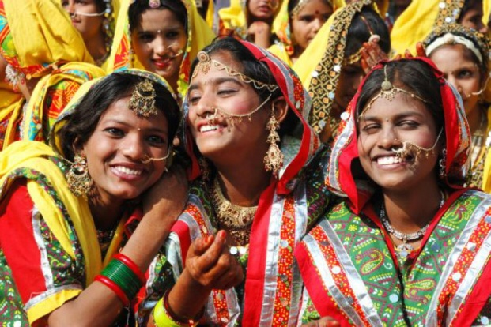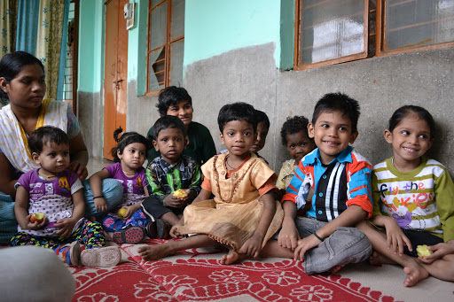

3.Rozmowa z dzieckiem na temat opowiadania:
- Kim był nowy przedszkolak w grupie Ady?
- Jak dzieci zareagowały na nowego kolegę?
- Jak mógł się czuć Anuj, gdy dzieci nie chciały się z nim bawić?
Jaką bajkę opowiedziała pani dzieciom?– Czy wszyscy muszą być tacy sami?

Czy wiecie, co oznacza słowo tolerancja?
Tolerancja polega na akceptowaniu inności jakiejś osoby: przyjmujemy ją taką, jaka jest, nawet jeśli ma inny kolor skóry, inaczej wygląda czy się ubiera inaczej niż my. Tak jak każdy kwiat jest inny, tak również każdy człowiek jest inny. Wtedy, gdy ludzie wzajemnie sobie pomagają, troszczą się o siebie i są dla siebie dobrzy, tworzą piękny bukiet kwiatów.

4.Słuchanie piosenki Majki Jeżowskiej „Kolorowe dzieci”.
https://www.youtube.com/watch?v=Y_kIVuTfVk4&t
Dzieci słuchają piosenki i odpowiadają na pytania:
-Czy wszystkie dzieci wyglądają tak samo?
-Czym różnią się dzieci mieszkające na innych kontynentach?
-Czy ubierają się tak samo?
Czy mówią tym samym językiem?
Czy spędzają tak samo swój wolny czas?)
-Co mają ze sobą wspólnego wszystkie dzieci bez względu na to gdzie mieszkają?

Kształtowanie szacunku i życzliwości do dzieci z różnych stron świata; -wzbogacanie wiadomości na temat życia ludzi na różnych kontynentach;
5. Proponuje wykonanie wachlarza:
- namalowanie na kolorowej kartce wzorów lub dowolnego rysunku
- składanie kartki z pomocą rodzica naprzemiennie/harmonijka/
- sklejenie dołu za pomocą paska np. z wycinanek samoprzylepnych

6. Zabawa ruchowa ,,Ciepło, zimno’’.

Dziecko maszeruje w różnych kierunkach z wachlarzem, na hasło: zimno- przykuca , a wachlarz kładzie przed sobą na podłodze, na hasło: gorąco-staje i wachluje się swoim wachlarzem.

7.Zadania do wykonania dla chętnych dzieci;

- próbuj napisać samodzielnie w zeszytach literkę h ,H

Utrwalanie liter wcześniej poznanych ,ćwiczenia w czytaniu.

